Гүйцэтгэсэн: Т.Ачит B211050172

[1]Exercise 3

The Data Manager

Exercise 3-аа нээгээд

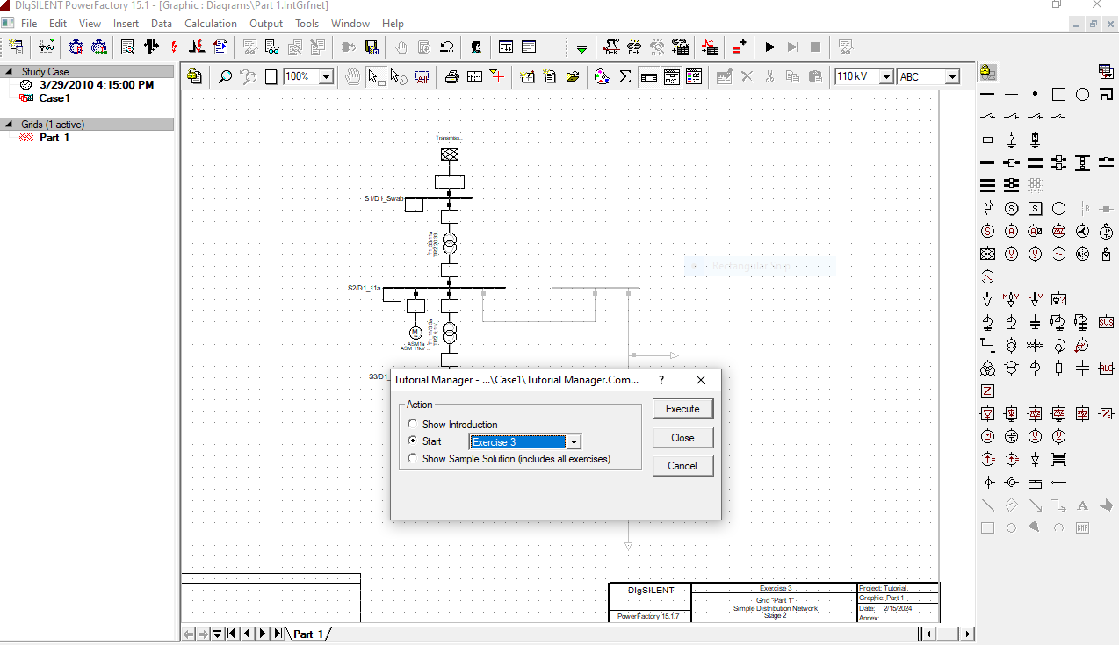

Өгөгдлийн сангийн фолдер дээр дарсанаар өгөгдлийн сангийн хөтөч дээр түүний агуулгыг харуулна

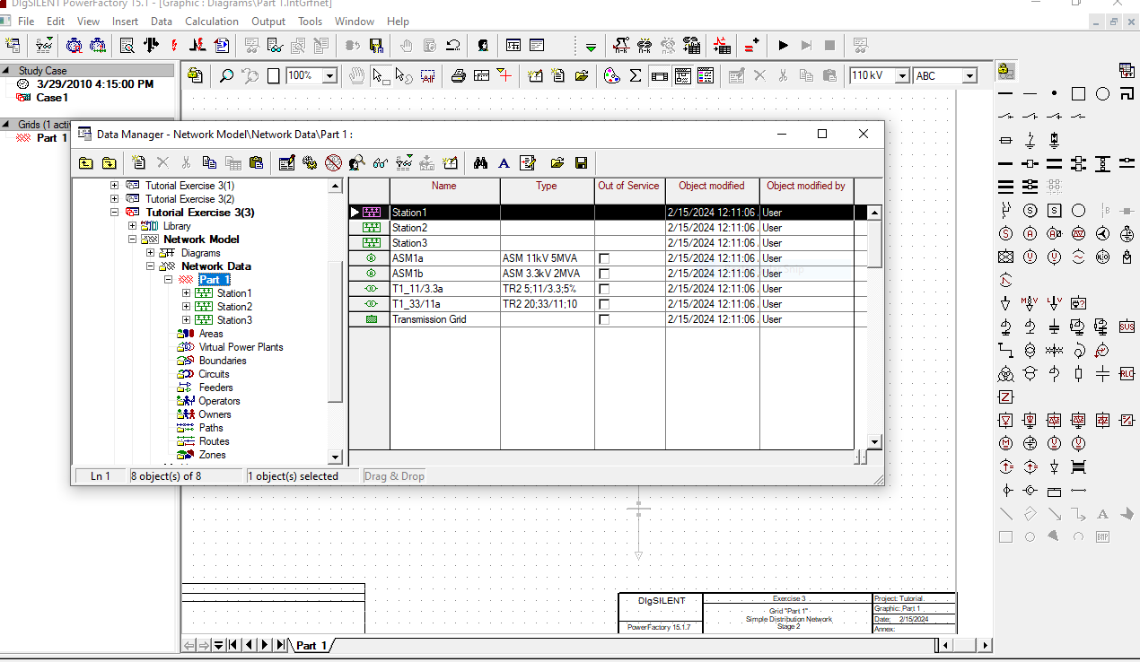

Name = “D2_Swab

Name of the substation = “Station 4", short name = “S4

Type = Project Type –>Bar 11kV

Nominal Voltage = 11 kV

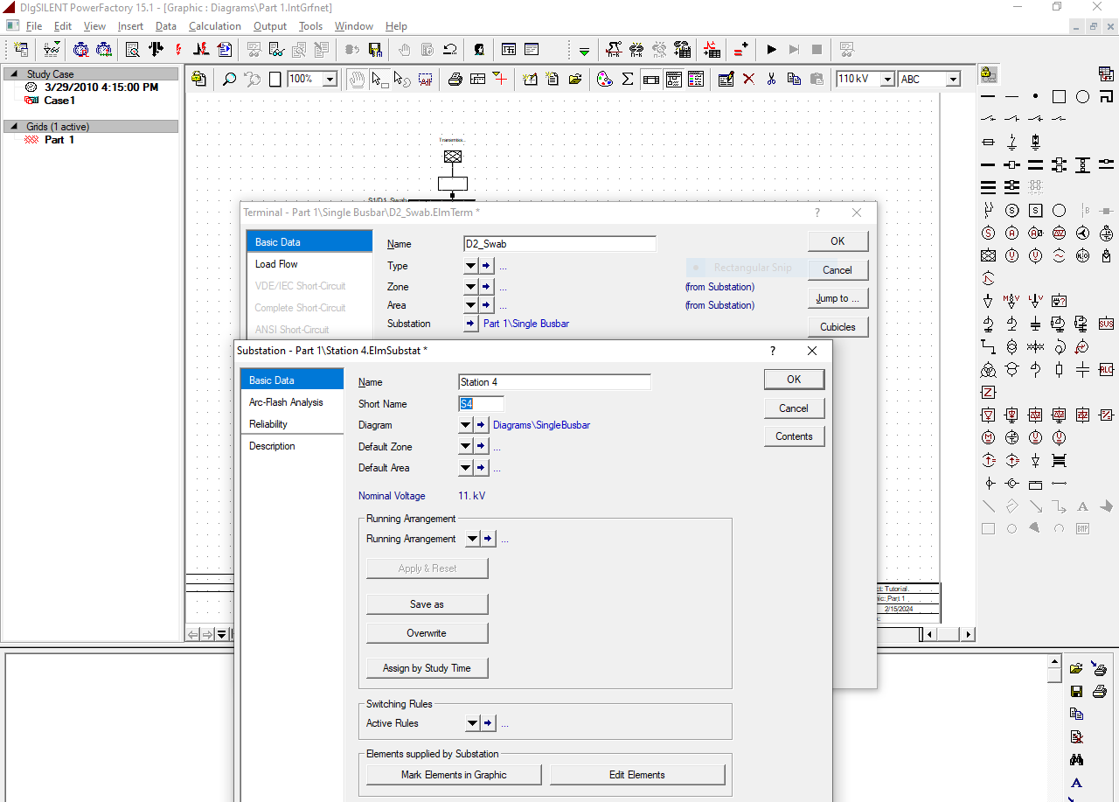

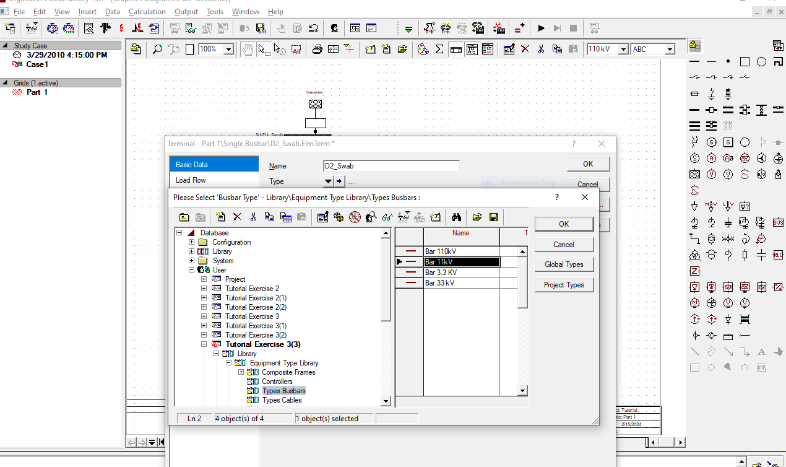

"D1_11a" ба "D2_Swab" шин хооронд кабель үүсгэхийн тулд

Line-ийг сонгоно уу

“D1_11a” шин дээр зүүн товшино уу

Шугамаа яаж үүсгэхээс mouse-аа дарж шугамын хоёр буланг үүсгэнэ

D2_Swab" шинтэй холбоно.

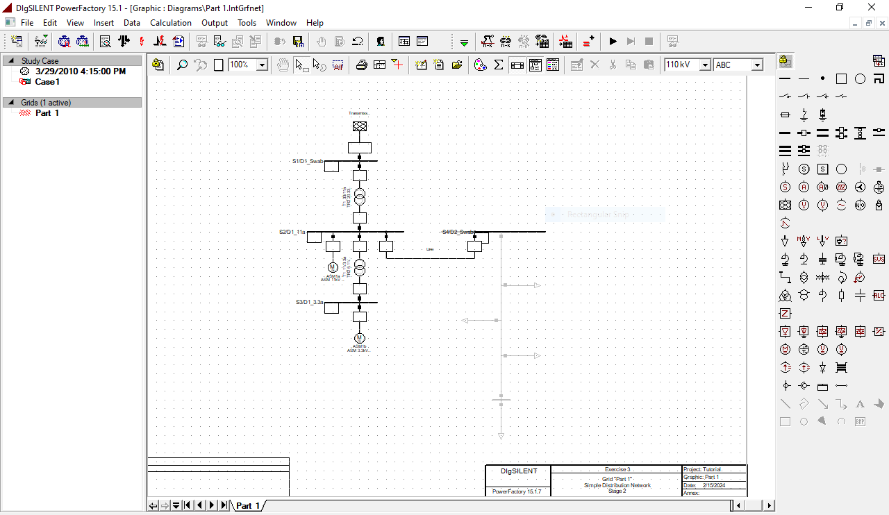

Шугамыг edit хийхдээ

Name = “L1_Swab

Type хэсгийн

-Project Type

-Line Type (TypLne)

-Types Cables (library subfolder)

-Cable 11kV800A

- Урт нь 3 km

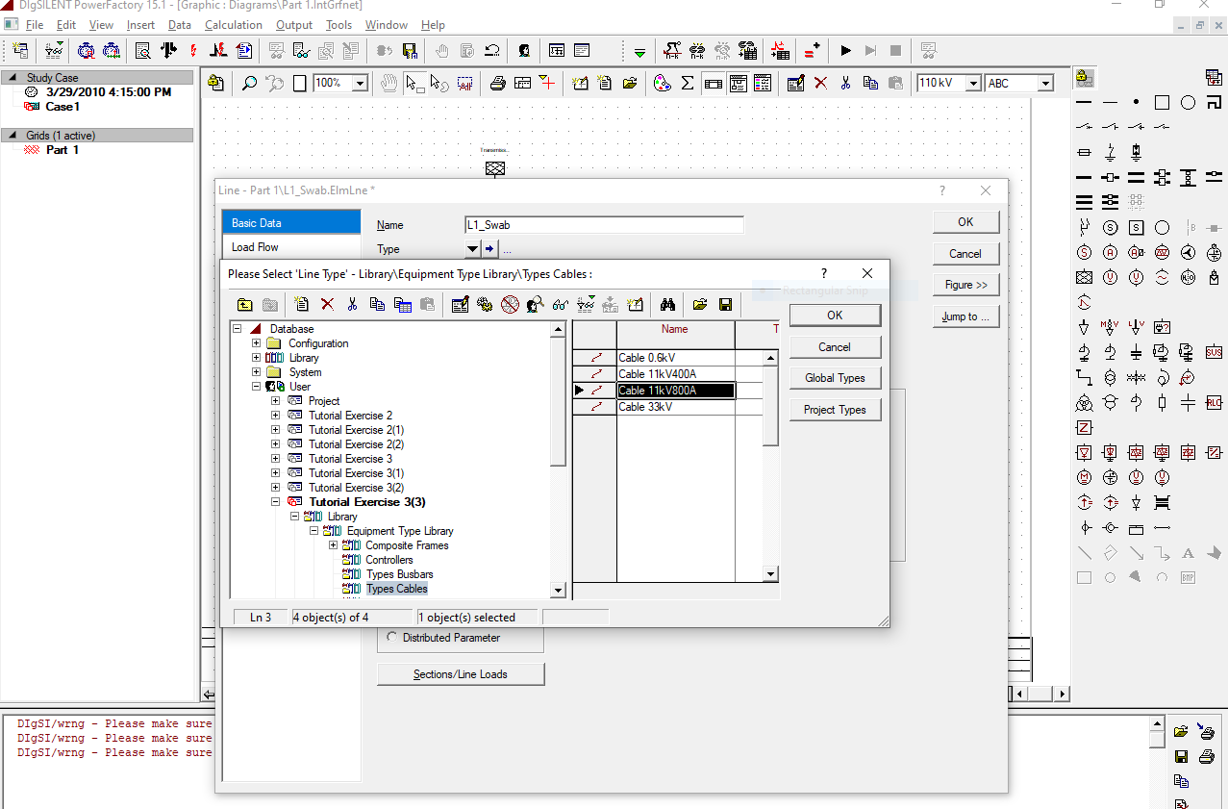

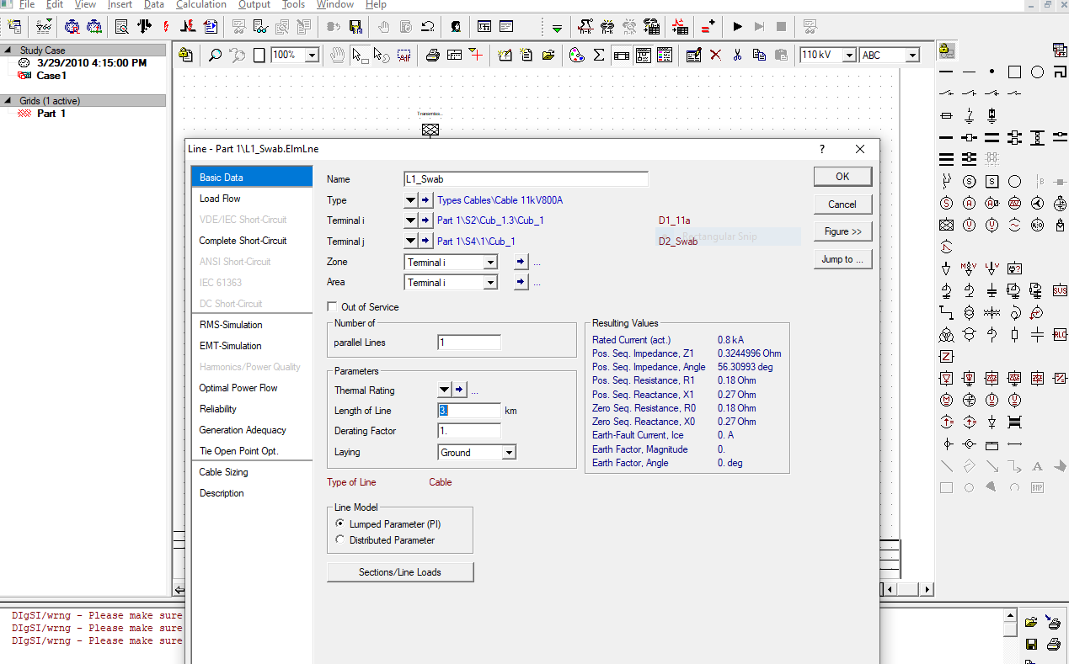

Toolbox дотроосоо Short Terminal-ийг сонгоод

Шинээ янзлахдаа

-Name = “D1_Reut

-Type = Project Type –>Bar 11kV

-Nominal Voltage = 11 kV

Дараа нь Line-ийг сонгоод D2_Swab ба D1_Reut гэх 2 шинийг холбоно

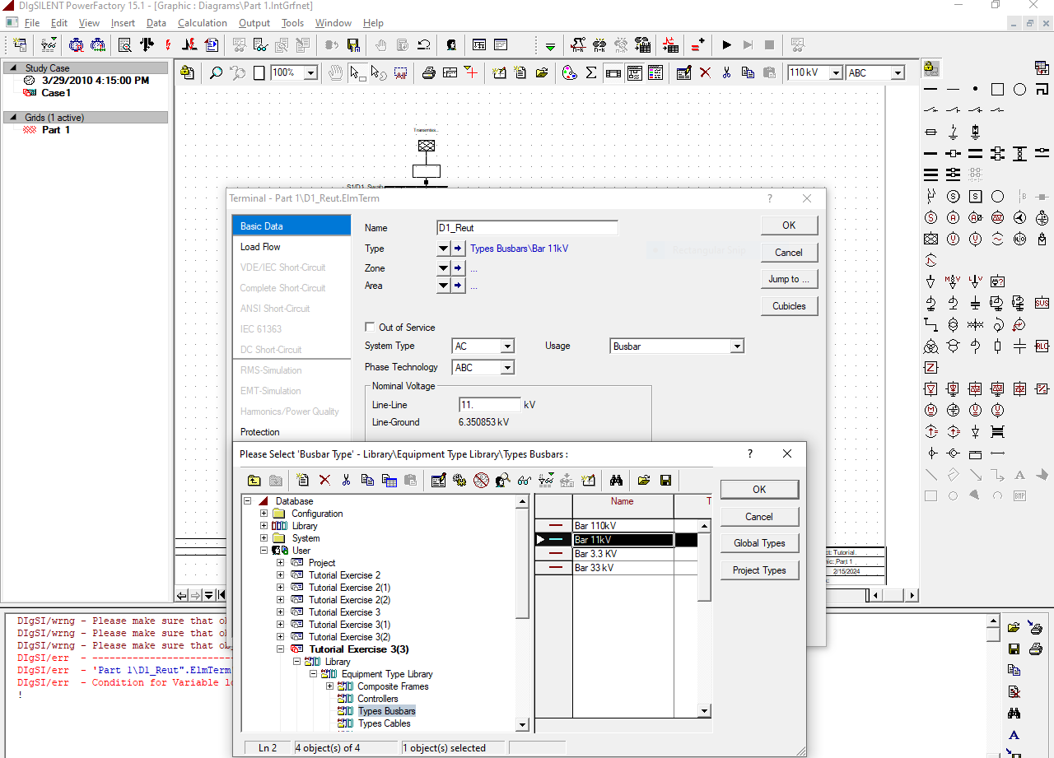

Шугамыг edit хийхдээ

Name = “L_Swb_Rt"

Type = Project Type –> Line Type (TypLne) –> Types Cables (library subfolder) –> Cable 11kV400A

Length = 5 km

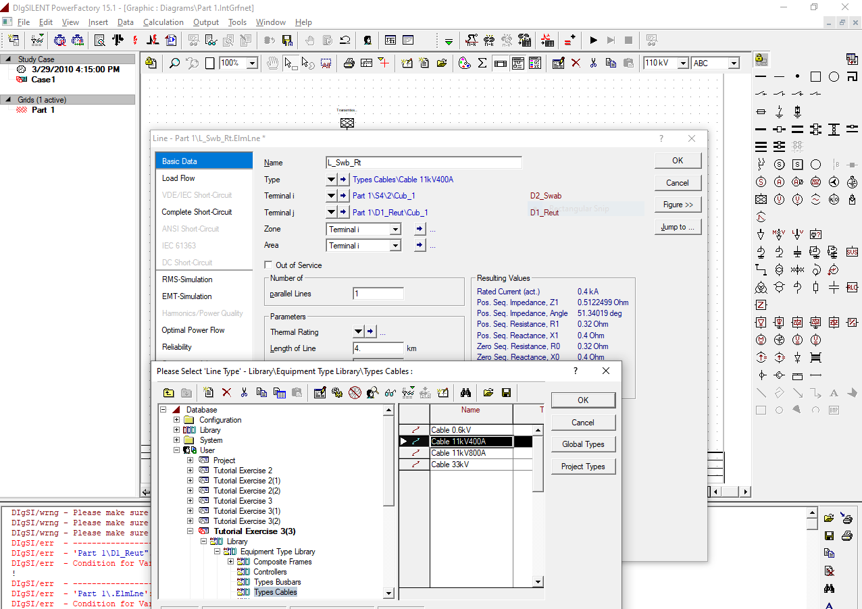

Шугамын төгсгөлд байрлах богино шин дээр ачааллуудыг холбоно

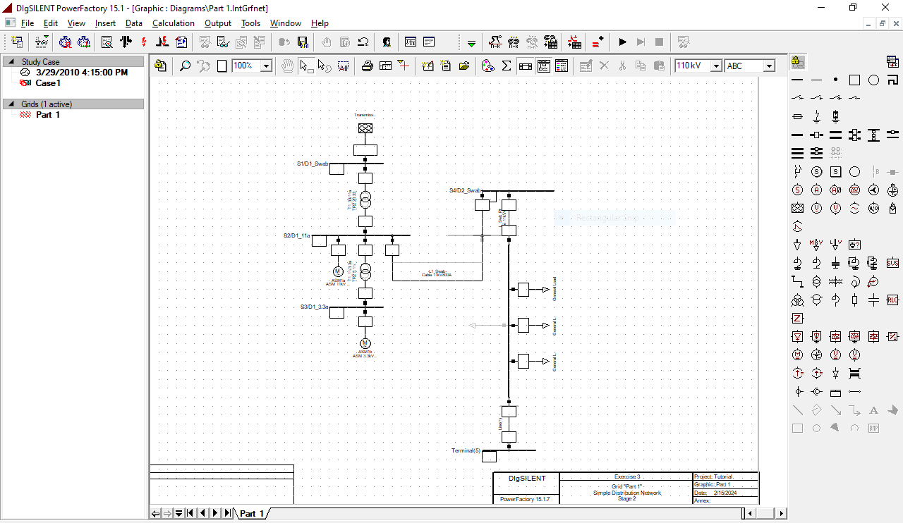

Шинэ кабелийн салбаруудыг бий болгох

Ачаалалаа сонгоод

1 дахь ачаалалыг 4km

2 дахь ачаалалыг 0.4km

3 дахь ачаалалыг 0.8km болгож тохируулав.

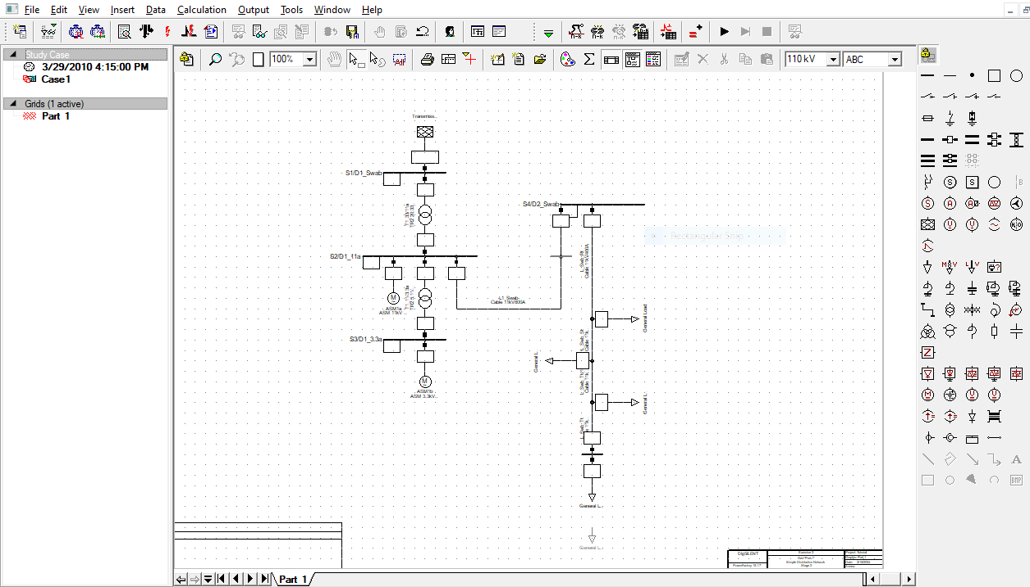

Саарал дэвсгэрийн загвар шаардлагагүй болсон

Show Layer-руу ороод

Visible доторх Background selectleed баруун тийш болсон сум дээр дарж ’Invisible талруу шилжүүлнэ.

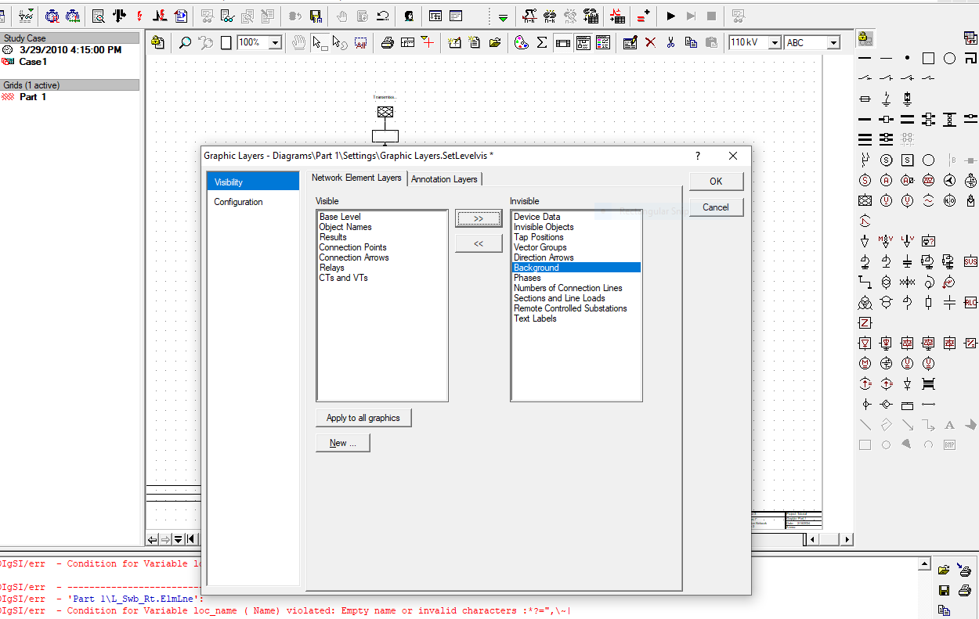

шинээр үүсгэсэн шугамуудын нэрийг засах шаардлагатай

Дээд шугам

– Name = “L_Swb_Tub

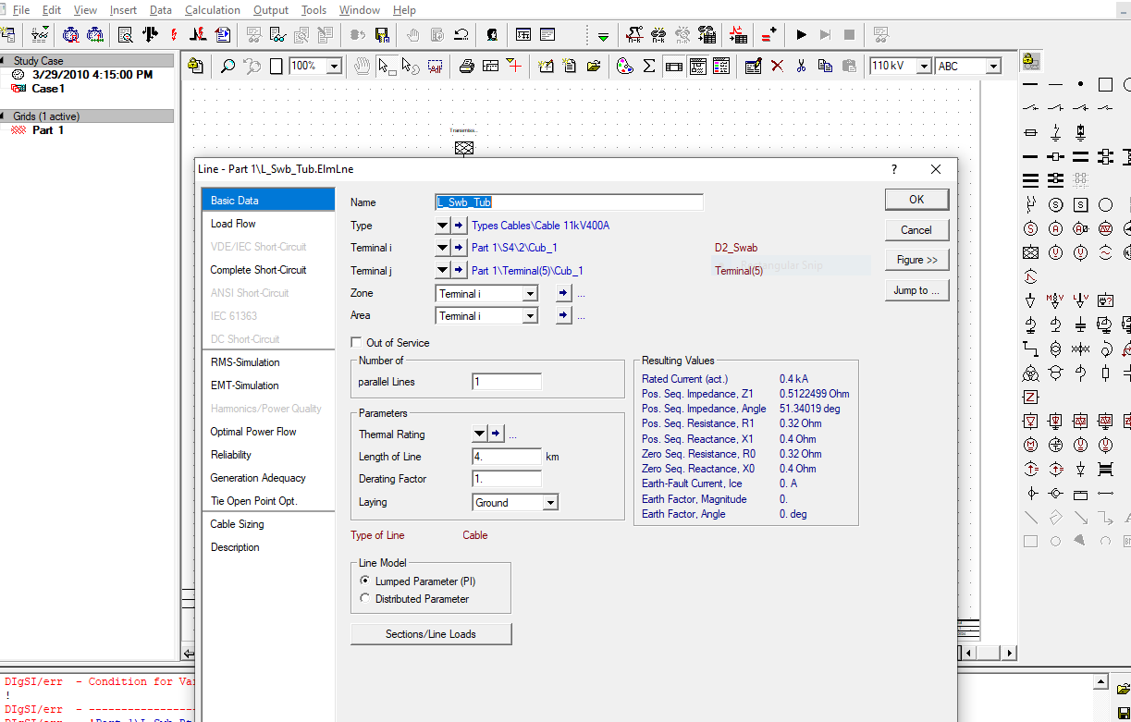

Хоёр дахь

Name = “L_Tub_Dus

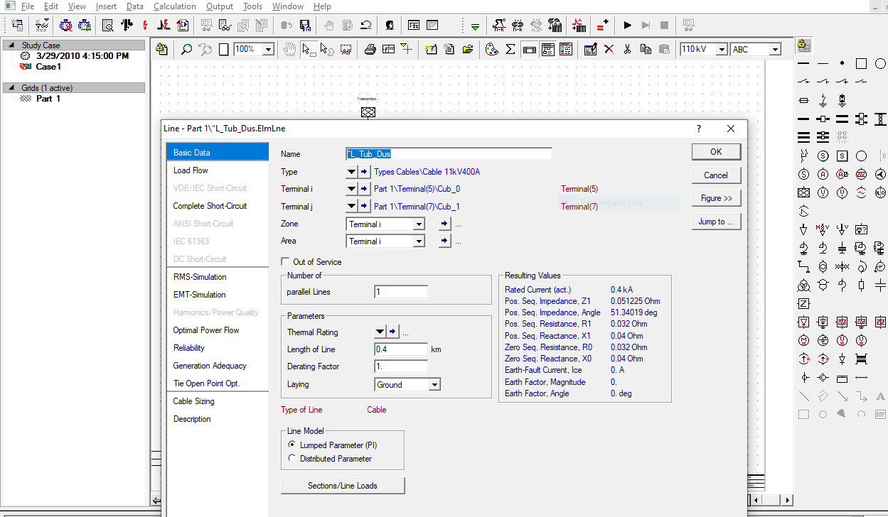

Гурав дахь

– Name = “L_Dus_Gom"

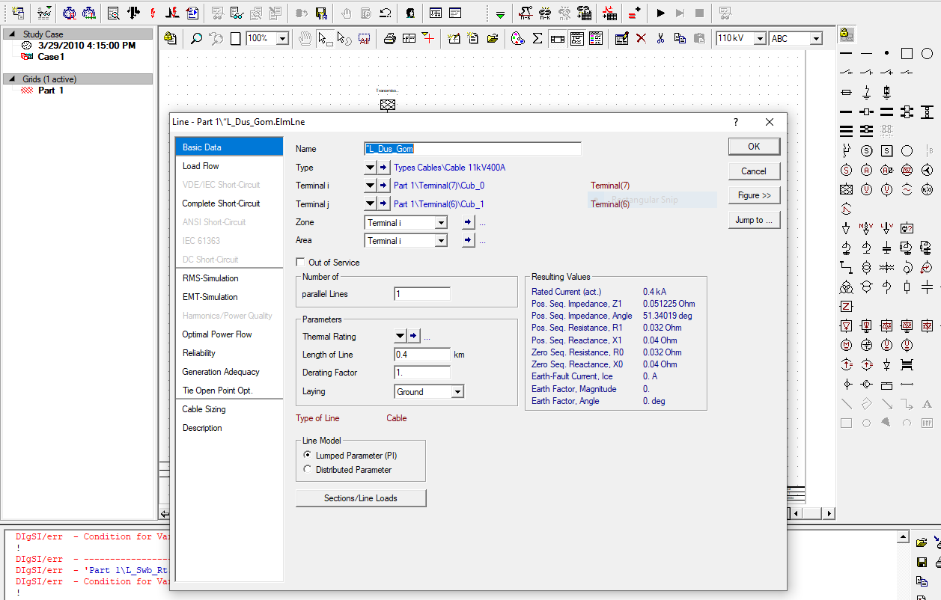

Доод

– Name = “L_Gom_Reut

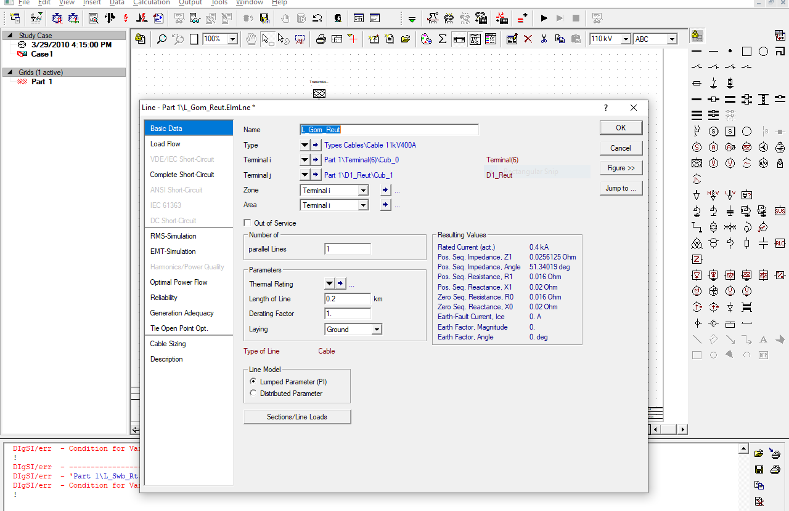

Data manager-ээ нээгээд Part 1

Шинүүдийн нэр болон Project type 11kv болгон өөрчилөв.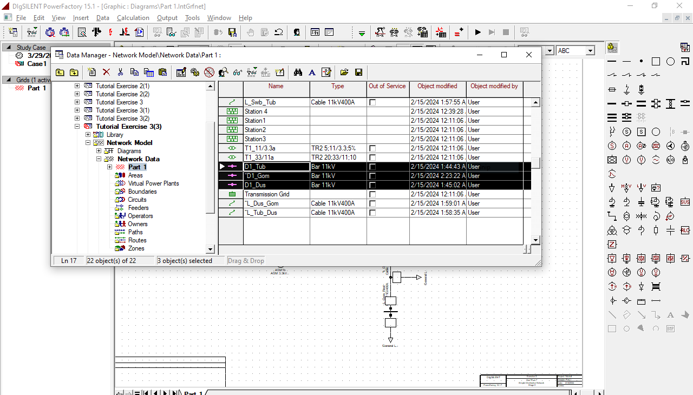

Branch object-ийн шугамнуудыг терминалуудтай хамт байлгах хэрэгтэй

Data Manager нээх

Part 1-ийн mouse 2-оо дараад

Select ’New тэгээд Branch зэсрүү орно.

Branch object үүсгэх

Name “L_Swb_Reut".

D1_Tub", “D1_Gom", and “D1_Dus гэх шинүүдээ сонгоод CUT хийнэ,

“L_Swb_Reut paste хийнэ

L_Swb_Tub", “L_Tub_Dus", “L_Dus_Gom" шугамнуудаа сонгоод CUT хийгээд L_Swb_Reut-рүү paste хийнээ.

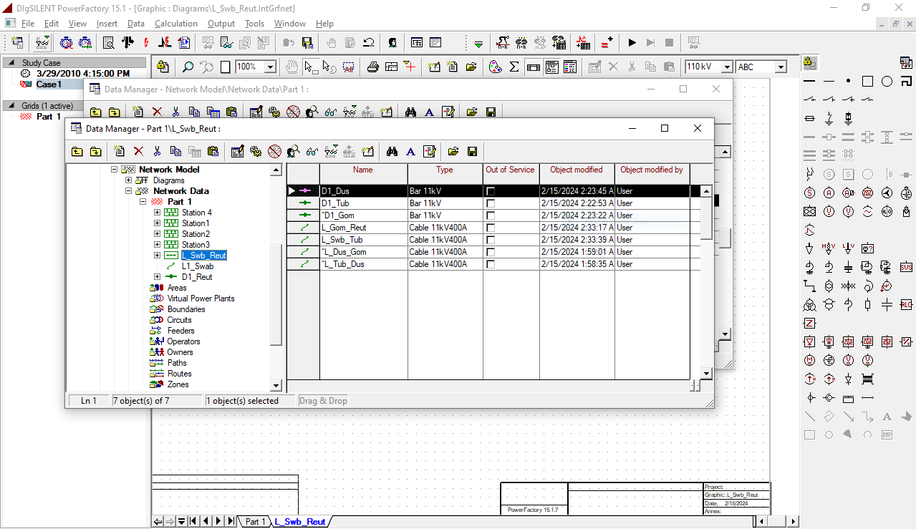

Branch object-ийг засах шаардлагатай

Mouse2-оо дараад Edit зэсрүү ороод

Upadte дараад OK

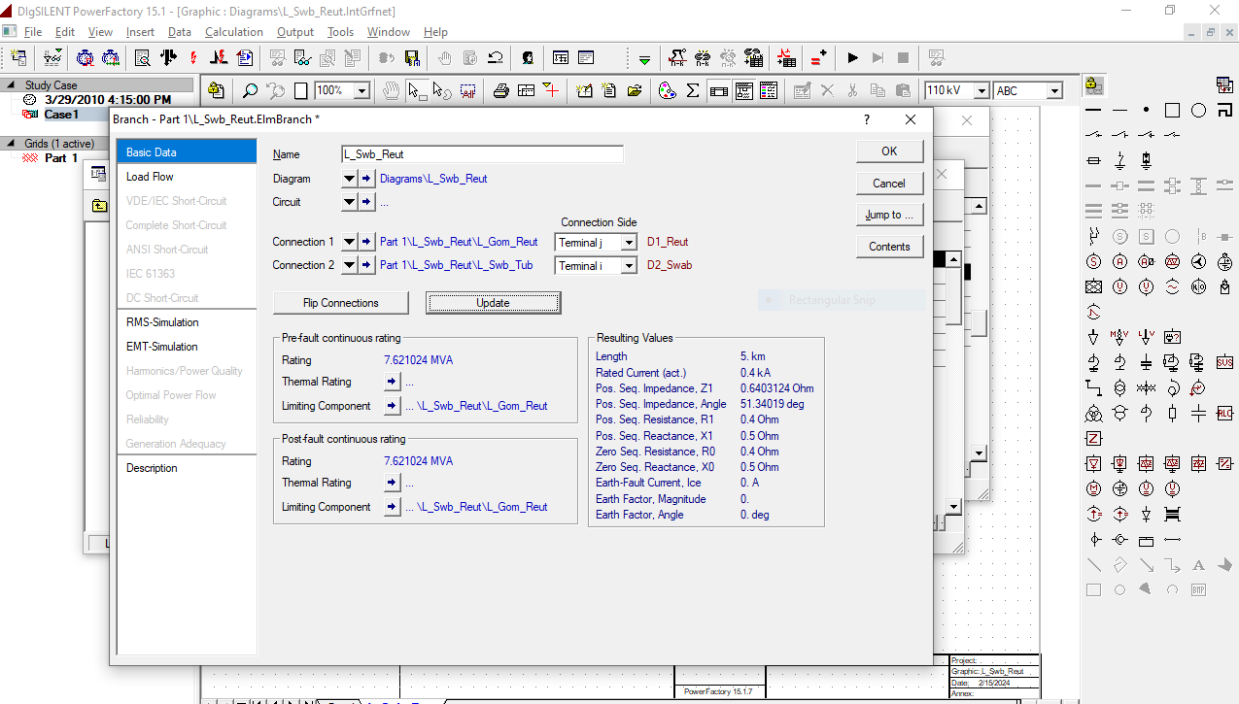

Дөрвөн төрлийн ачаалалыг тохируулах

Шинэ ачааллыг одоо эрчим хүчний хэрэгцээгээ тохируулахын тулд засварлаж байна

**Дээд талын ачаалалыг өөрчилөх**

Basic Data хуудас

Name = “Tubin

’Load Flow хуудас

Balanced/Unbalanced = Balanced

Active Power = 4.0 MW

Power Factor = 0.9

Voltage = 1.0 p.u.

**Дунд талын ачаалалыг өөрчилөх**

’Basic Data’

Name = “Duslin

’Load Flow’:

* Balanced/Unbalanced = Balanced

* Active Power = 1.0 MW

* Power Factor = 0.9

* Voltage = 1.0 p.u.

**Доод талын ачаалалыг өөрчилөх**

’Basic Data’:

* Name = “Goma"

– ’Load Flow’:

* Balanced/Unbalanced = Balanced

* Active Power = 1 MW

* Power Factor = 0.9

* Voltage = 1.0 p.u.

**Сүүлын ачаалалыг өөрчилөх**

’Basic Data’:

* Name = “Reutlin"

– ’Load Flow’:

* Balanced/Unbalanced = Balanced

* Active Power = 3 MW

* Power Factor = 0.9

* Voltage = 1.0 p.u.

Чадлын урсгалын тооцоо хийж үзхэд L_Swb_Tub шугам хэт ачаалалд ороод байгаа учир өөрчилөв

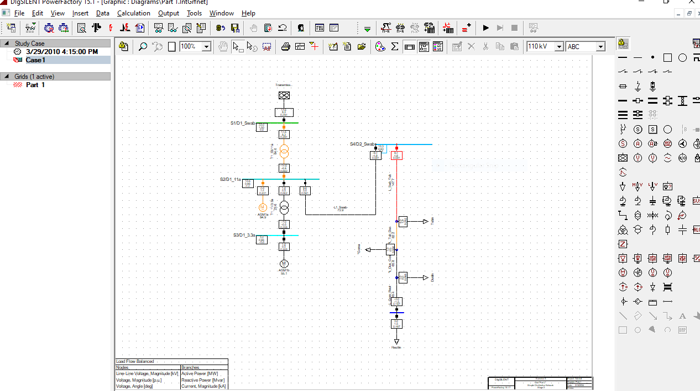

“L_Swb_Tub шугамыг өөрчилөх:

Select Project Type →Line Type (TypLne)

Cable 11kV800A

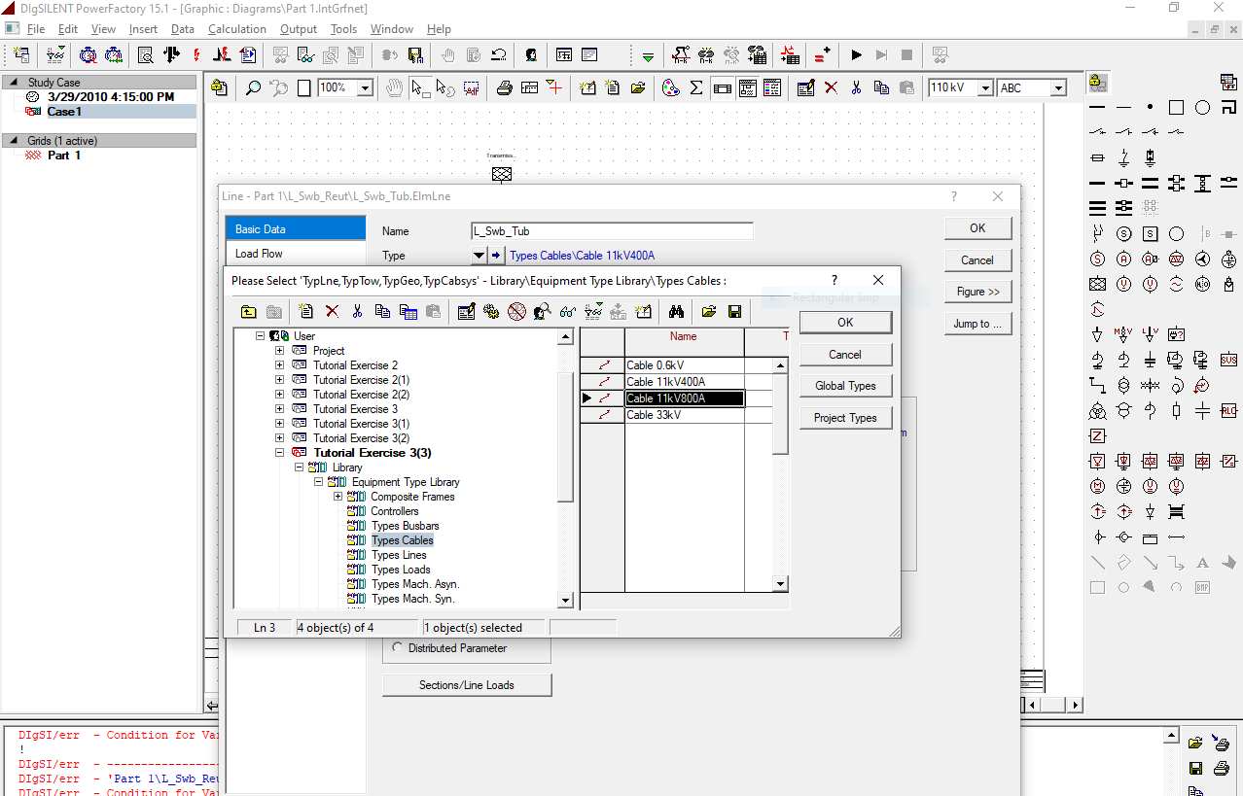

Таслуур дээрээ дарах тухайн таслуурааш хойш шугам цагаан болвол тасарж байна.

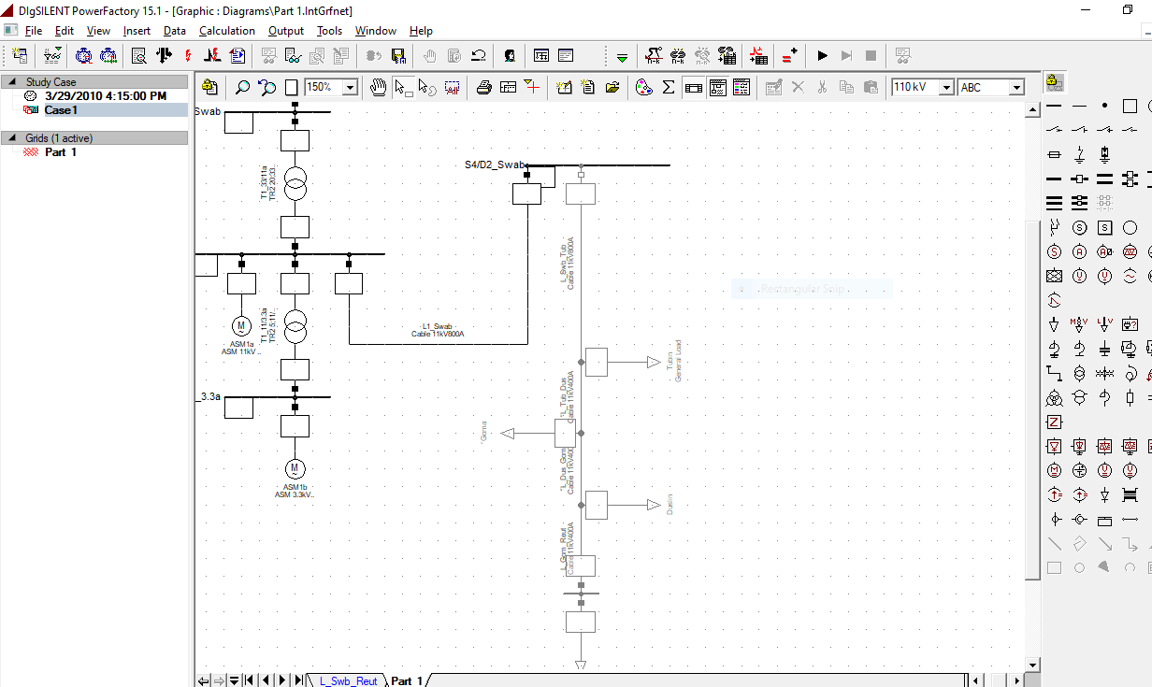

Төгсгөлын шин дээр богино залгаа хийх

“D1_Reut шин дээр mouse 2-оо дараад

Calculate - Short-Circuit

– Method = According to IEC

– Fault = 3-phase Short Circuit гэж тохируулна.

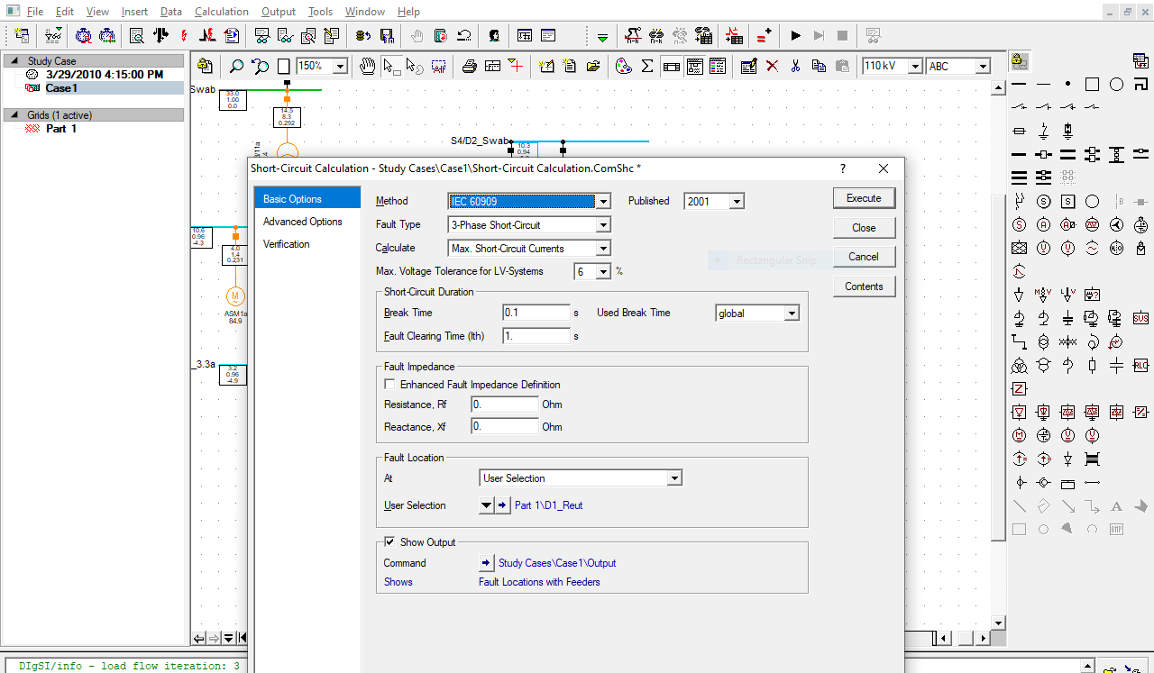

Үр дүн

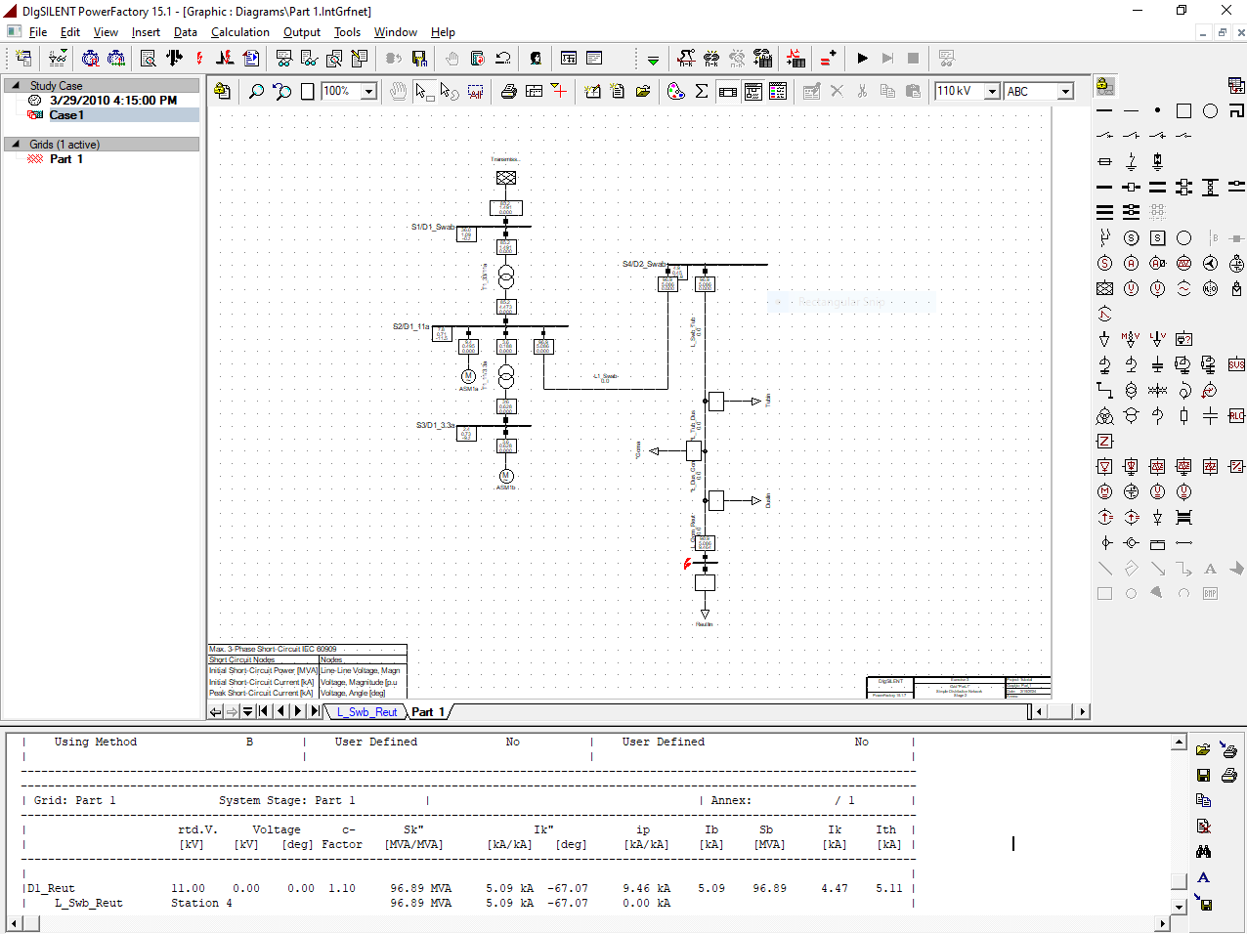

1. Гүйцэтгэсэн: Т.Ачит B211050172